PRODUKTBLAD
Tidsprofiler
Tillägg för Milestone XProtect Smart Client
Låt behöriga användare ändra befintliga tidsprofiler direkt i Smart Client – utan Management Client, och utan att ge dem administrativa rättigheter i XProtect.
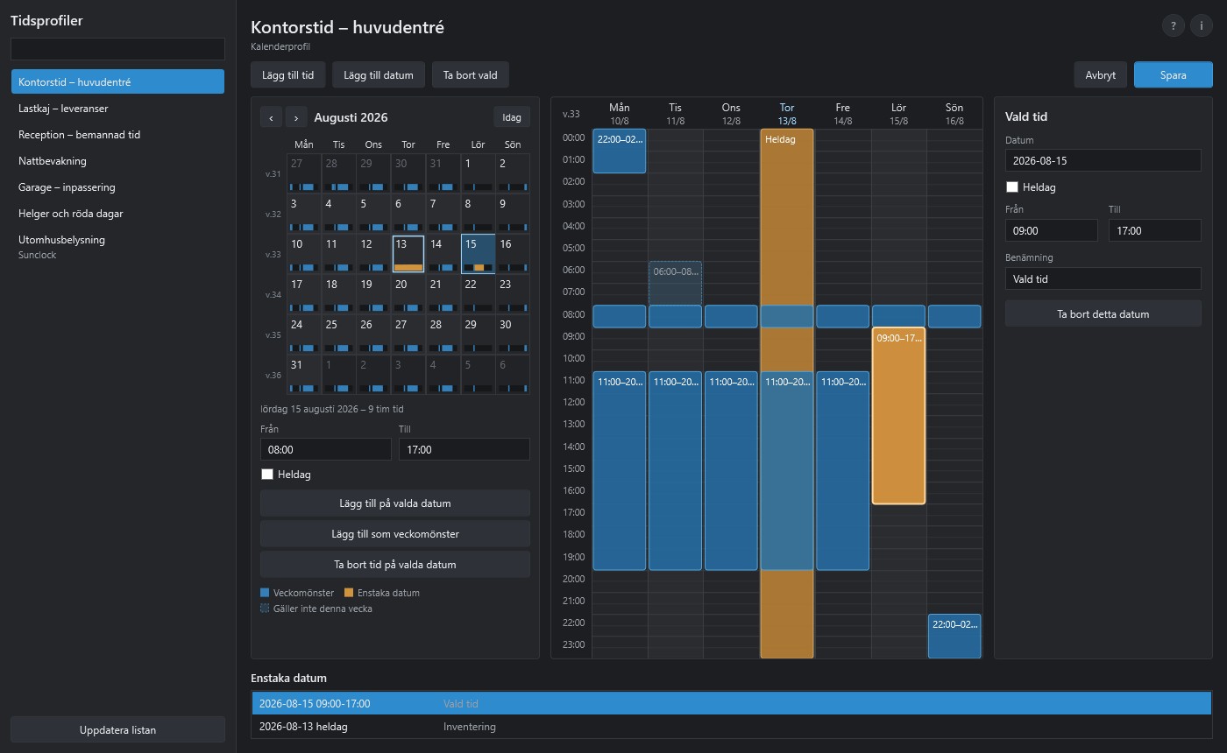
Fliken Tidsprofiler. Blått är veckomönster, orange enstaka datum.
Vad det löser
En tidsprofil styr när något gäller – när en kamera spelar in, när en regel är aktiv, när ett larm ska utlösas. Att flytta ett pass en timme kräver normalt Management Client och konfigurationsrättigheter: den som bara behöver ändra en tid får möjlighet att ändra hela anläggningen.
Tidsprofiler ger uppgiften ett eget gränssnitt, i Smart Client där operatören redan arbetar, styrt av en egen behörighet som administreras centralt.
I gränssnittet
En egen flik, Tidsprofiler, med schemat i två vyer som svarar på olika frågor.
Månadskalender | Riktiga datum med måndagsstart och veckonummer. Varje dagruta visar hur stor del av dygnet profilen täcker, så en blick nedför en kolumn svarar på ”gäller den lördagar?”
Veckorutnät | En bestämd vecka, måndag–söndag × 24 timmar. Dra för att skapa en tid, dra i den för att flytta den, dra i kanten för att ändra längd. Tider snäppar till 15 minuter
Sidopanel | Dagar, från- och till-tid, giltighetsperiod och benämning för den valda tiden
Enstaka datum | Bokningar på ett bestämt datum – helgdagar, avvikelser, heldagar – i egen lista och utritade på sitt datum i veckorutnätet
Giltighetsperiod | Varje veckotid gäller från ett datum och antingen till ett datum eller tills vidare. Så uttrycks ”vardagar 08–17, gäller 1 juni–31 augusti”
Hjälp och information | Knapparna ? och i beskriver hur tillägget används respektive vad paketet är

Ett veckomönster vars giltighetsperiod tagit slut tonas ned i stället för att försvinna – det går fortfarande att välja och förlänga.
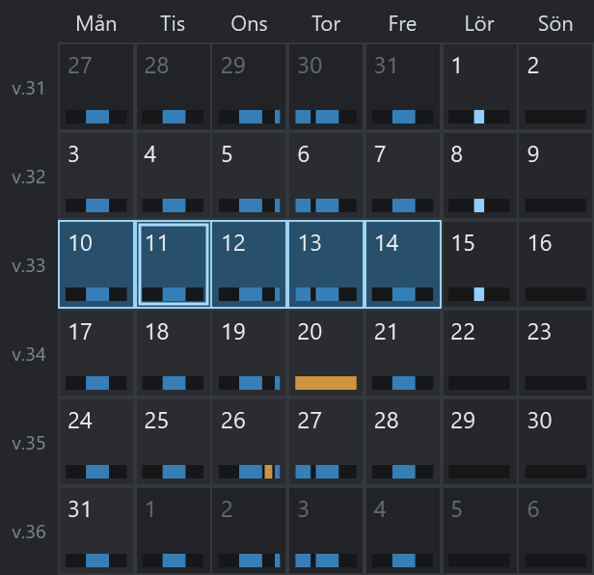
Remsan under varje datum är dygnet, med den täckta tiden ifylld.
Behörighet i två oberoende lager
Kravet är att en operatör ska kunna ändra tider utan administrativa rättigheter. Då räcker det inte att dölja en knapp – själva sparningen måste prövas.
Lager 1 | Två egna rättigheter, Visa tidsprofiler och Redigera tidsprofiler, sätts av administratören i Management Client under Roller. Frågan ställs till Management Server och aldrig till något lokalt, så den går inte att slå på genom att ändra en fil på klienten
Lager 2 | Varje sparning prövas en gång till på serversidan innan konfigurationen rörs: att biljetten är äkta, att den tillhör den som begär ändringen, och att den identiteten har rättigheten. Det gäller även om någon manipulerar klienten – det är detta lager som utgör skyddet

Kan behörigheten inte avgöras visas fliken i skrivskyddat läge med orsaken utskriven, i stället för att tyst försvinna.
XProtect har ingen inbyggd rollrättighet enbart för tidsprofiler. Det ger två vägar, och tillägget väljer själv:
Väg | Vad rollen behöver | Vad rollen då också kan
Via serverkomponenten | Bara Redigera tidsprofiler | Ingenting utöver tidsprofiler
Direkt till servern | Redigera tidsprofiler och konfigurationsskrivrätt | Ändra annan konfiguration, via andra verktyg

Den övre raden väljs när användaren inte ska ha administrativa rättigheter. Ingenting behöver ställas in: klienten försöker direkt först och går via serverkomponenten när servern nekar, så båda vägarna kan finnas på plats samtidigt.
Vad tillägget medvetet inte gör
Detta är en redigeringsfunktion, inte ett administrationsverktyg:
- skapar inga tidsprofiler
- tar inte bort tidsprofiler
- rör inga andra XProtect-inställningar, inga kameror och inga användare
Scheman som tillägget inte redigerar – sol-upp/sol-ned och andra mönster än veckovisa – visas i klartext och lämnas orörda, i stället för att ritas om till något de inte är.
Spårbarhet
Varje sparning loggas med användare, tidpunkt, profil och exakt vilka tider som ändrades. Eftersom ändringen skrivs i användarens eget namn hamnar den även i XProtects revisionslogg, som inte går att ändra från en klient.
Systemkrav
XProtect-version | 2025 R1 och senare. Verifierat i drift mot 2025 R2 Professional+ och 2026 R1
Produktnivåer | Express+, Professional+, Expert och Corporate – samma paket på alla
Klient | XProtect Smart Client på 64-bitars Windows
Serverkomponent | Installeras på maskinen som kör Event Server. Behövs där operatörer saknar konfigurationsskrivrätt, alltså på Expert och Professional+
Management Client | Behövs en gång vid installationen, för att registrera behörigheterna och tilldela dem till roller

Installation och central utrullning
Levereras som ett Windows Installer-paket (MSI) per maskin – samma paket för alla produktnivåer, så det finns inget sätt att rulla ut fel variant.
Utrullning sker med de verktyg som redan finns: GPO, Microsoft Intune eller SCCM. Uppdatering är samma paket med högre versionsnummer; det ersätter det installerade och behåller tilldelade behörigheter. Med i leveransen följer ett fristående diagnostikverktyg som körs på plats utan installation.
Produktfakta
Namn | Tidsprofiler
Version | 1.7.0
Utvecklare | Nordic InSupport Nätverksvideo AB
Språk | Svenska
Licens | Ej angiven

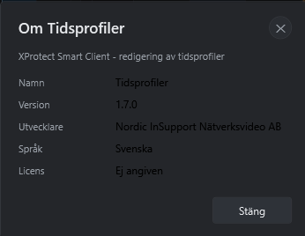
Samma uppgifter står i pluginet, under knappen i.
Nordic InSupport Nätverksvideo AB · Tidsprofiler 1.7.0 · Produktbladet beskriver version 1.7.0; uppgifter kan ändras i senare versioner.

